Профилактическое мероприятие «Прекрасное слово жизнь»

21 января 2020г. специалист ДПО№2 ГБУЗ «Наркологический диспансер» МЗ КК Герасимова А.А. совместно со специалистами МБУК ЦКД ПВО г. Краснодара провели межведомственное профилактическое мероприятие на тему «Прекрасное слово жизнь (СТОПВИЧСПИД)» для учащихся 9 «А» класса.
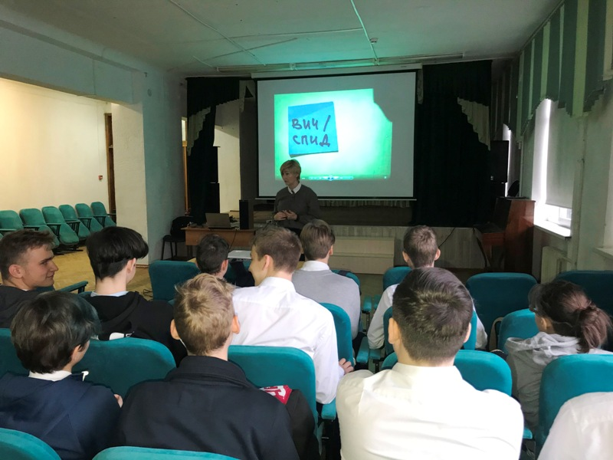
Зам. директора по ВР Лебедева М.А.

